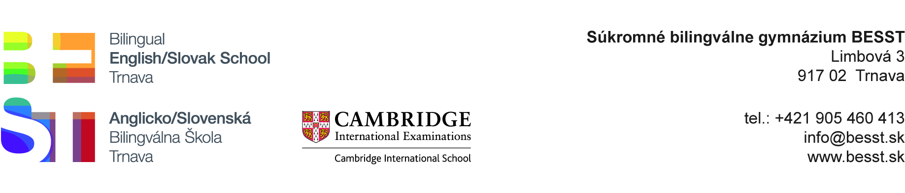

ZÁVÄZNÝ REGISTRAČNÝ FORMULÁR

na

sériu skúšok máj/jún za účelom získania kvalifikácie Medzinárodného Certifikátu Vyššieho Všeobecného Vzdelania (IGCSE)

Prosíme, všimnite si, že 14. február 2017 je posledný deň, kedy môže byť záväzný registračný formulár prijatý na recepcii Súkromného bilingválneho gymnázia BESST, Limbová 3, Trnava.

MENO | STREDNÉ MENO | PRIEZVISKO

DÁTUM NARODENIA __________________________________________________
POHLAVIE: M / Ž
ADRESA RODIČA: __________________________________________________
MESTO: __________________________________________________
PSČ: __________________________________________________
TEL.: __________________________________________________

Prosíme, zaškrtnite políčko pri každom predmete, z ktorého chcete robiť skúšku, a ktorý uvádza kód Vami vybranej možnosti. Vyberte si aspoň dva predmety z nasledujúcich predmetov:
MOŽNOSŤ | KÓD |  | IGCSE PREDMET
S 0500 | AS |  | First Language English, CORE
S 0500 | CS |  | First Language English, EXTENDED
 |  |  | Certificate CEFR
S 0525 | Y |  | German as a Second language
S 0610 | CX |  | Biology, EXTENDED
S 0610 | GX |  | Biology, CORE
S 0625 | CX |  | Physics, EXTENDED
S 0625 | GX |  | Physics, CORE
S 0580 | AY |  | Mathematics, CORE
S 0580 | BY |  | Mathematics, EXTENDED
S 0452 | AX |  | Accounting

MOŽNOSŤ | KÓD |  | A Level PREDMET
S 9709 | S4 |  | Mathematics (Pure Mathematics 1, Mechanics 1)
S 9709 | S6 |  | Mathematics (Pure Mathematics 1, Statistics 1)

Poplatok za každý IGCSE predmet je 95,73 €.
Poplatok za CEFR certifikát je 60 €.
Poplatok za každý AS alebo A2 level predmet je 102 €.
Viac informácií a rozvrhov nájdete na web stránke ICE, www.cie.org.uk.
Vstupné poplatky nie sú ani vratné, ani prevoditeľné. Uchovajte si kópiu tohto záväzného registračného formulára pre Vašu potrebu.
PLATBA
Prosíme, úhradu preveďte na naše číslo účtu SK62 7500 0000 0040 1384 5932 a potvrdenie o platbe prineste do školy spolu so záväzným registračným formulárom.
REGISTRÁCIA NIE JE MOŽNÁ BEZ POTVRDENIA O PLATBE.
Súkromné bilingválne gymnázium BESST, centrum pre cambridgské medzinárodné skúšky robí všetky náležité kroky k zabezpečeniu plynulosti skúšok a nemôže niesť zodpovednosť za prerušenie spôsobené okolnosťami mimo našej kontroly, resp. vyššou mocou. Ak bude priebeh skúšky alebo jej výsledky narušené, zrušené alebo oneskorené, vynaložíme maximálne úsilie, aby sme mohli ponúknuť náhradný termín hneď ako to bude možné. Zodpovednosť Súkromného bilingválneho gymnázia BESST bude obmedzená na vrátenie registračného poplatku alebo presunutie testovania na neskorší dátum.

Dátum............................................. Podpis:................................................................

